Практические занятия
по ориентированию на местности
9 класс

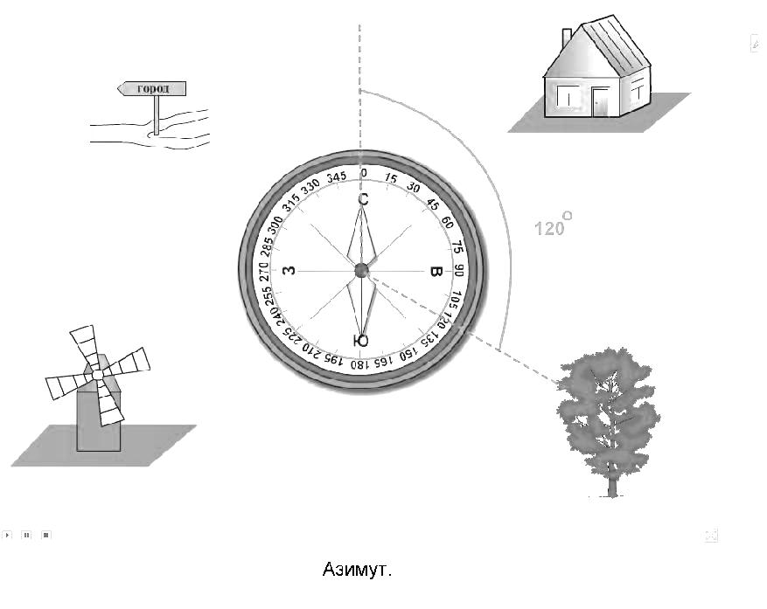

Задание 1
Определение расстояния до объекта
Оборудование этапа: площадка 2 × 2 м, контрольная точка (на площадке), ориентиры (условные объекты) вне площадки (обозначены на местности цифрами 1, 2, 3 и т. д.), листы бумаги (формат А4), ручки шариковые, карандаши, линейка (длина 40–50 см, цена деления 1 мм).
Условия задания: необходимо, не выходя за пределы площадки 2 × 2 м, определить расстояние до двух объектов (поочерёдно), указанных в карточках с заданием, и записать полученные результаты в маршрутную карту. Высота объекта известна.
Алгоритм выполнения задания:
1. Участник берёт карточку с заданием. 2. Не выходя за пределы площадки, участник определяет любым способом расстояние до указанных объектов. 3. Полученный результат записывает в маршрутную карту.
№ | Перечень ошибок | Максимальный штраф
1. | Отклонение от заданной величины на 5–10 % 5 за каждый объект | 5 баллов
2. | Выход за пределы площадки во время измерений | 5 баллов

Задание 2
Ориентирование на местности. Определение азимута
Оборудование этапа: вертикальные линии на стене (минимум 5 линий, обозначенных буквами А, Б, В, Г, Д), стол, листы бумаги формата А4, ручки шариковые, карандаши, компас магнитный спортивный с ценой деления 2°, транспортир полукруговой (цена деления 1°), линейка (длина 40–50 см, цена деления 1 мм), карточки с заданиями.
Условия: у участника есть транспортир, линейка и «размагниченный компас», на площадке выполнения задания обозначена контрольная точка, в карточке с заданием указан азимут на один из ориентиров и два ориентира, азимут на которые необходимо определить.

Алгоритм выполнения задания:
1. Участник берёт карточку с заданием. 2. Определяет любым способом азимуты на два ориентира (поочерёдно), указанные в карточке с заданием. 3. Полученный результат записывает в маршрутную карту.

Задание 3
Ориентирование на местности
Условия: на площадке выполнения задания обозначена контрольная точка (ориентир «0»), в карточке с заданием указан азимут на один из ориентиров и два ориентира, азимут на которые необходимо определить.

Алгоритм выполнения задания:
1.Участник берёт секундомер, включает отсчёт времени, кладёт секундомер в установленное жюри место. 2. Берет карточку с заданием. 3. Определяет азимут на два ориентира указанных в карточке с заданием (любым способом). 4. Полученный результат записывает в технологическую карту. 5. Берёт секундомер, ставит его на паузу и кладёт секундомер в установленное жюри место.

Задание 4
Ориентирование на местности
Оборудование этапа: судейские компасы магнитные с ценой деления 2 градуса, линейка (длина 20-25 см, цена деления 1 мм), карточки (таблицы маршрута движения), стойки с обозначениями номеров ориентиров – 5 шт., лента разметочная 20 м.
Условия: на участке местности расположены ориентиры, обозначенные стойками с номерами (№ 1, № 2 … и т. д.). Участник берёт карточку с указанием номеров ориентиров и не заполненную таблицу маршрута движения, выбирает компас. Необходимо заполнить таблицу маршрута движения вписав в неё направления в градусах и расстояния в метрах между указанными в карточке ориентирами. Количество ориентиров, указанных в карточке 3 (три) штуки, первый из которых является точкой начала движения.

Алгоритм выполнения задания:
1.Участник берёт карточку с указанием номеров и последовательности прохождения ориентиров, и не заполненную таблицу маршрута движения, выбирает компас. 2. Передвигается по маршруту, измеряя расстояние и определяя азимут на указанные в задании ориентиры. 3. Во время движения по маршруту отмечает расстояния между ориентирами и азимуты на ориентиры в таблице маршрута движения. 4. Достигнув конечной точки маршрута, передаёт карточку-задание и компас члену жюри.
Участник может выполнять задание, не передвигаясь по маршруту из любой точки в пределах обозначенного участка местности, производя измерения.

№ | Перечень ошибок | Максимальный штраф
1. | Ошибка при определении расстояния (за каждый полный метр) на первом участке движения | 5 баллов
2. | Ошибка при определении расстояния (за каждый полный метр) на втором участке движения | 5 баллов
3. | Ошибка при определении азимута (за каждые 5 градусов) на первом участке движения | 5 баллов
4. | Ошибка при определении азимута (за каждые 5 градусов) на втором участке движения | 5 баллов

Задание 5

Топографическая карта содержит сеть равных квадратов, которая называется координатной сеткой.
Сетка строится из такого расчета, чтобы стороны квадратов при всех масштабах карт были равны целому числу километров на земной поверхности, поэтому координатную сетку называют также километровой сеткой.
Размеры сторон квадратов километровой сетки зависят от масштаба карты.

Впишите в таблицу размеры сторон квадратов на карте (в сантиметрах) и на земной поверхности (в километрах) соответствующие масштабу карт.

Масштаб карты | Размер стороны квадрата
Масштаб карты | на карте, см | на земной поверхности, км
1:10 000
1:25 000
1:50 000
1:100 000
1:200 000
1:500 000
1:1 000 000

Задание 6

Площадь квадрата карты - 1 см², площадь прямоугольника «А» – 75 км².
Определите масштаб карты.
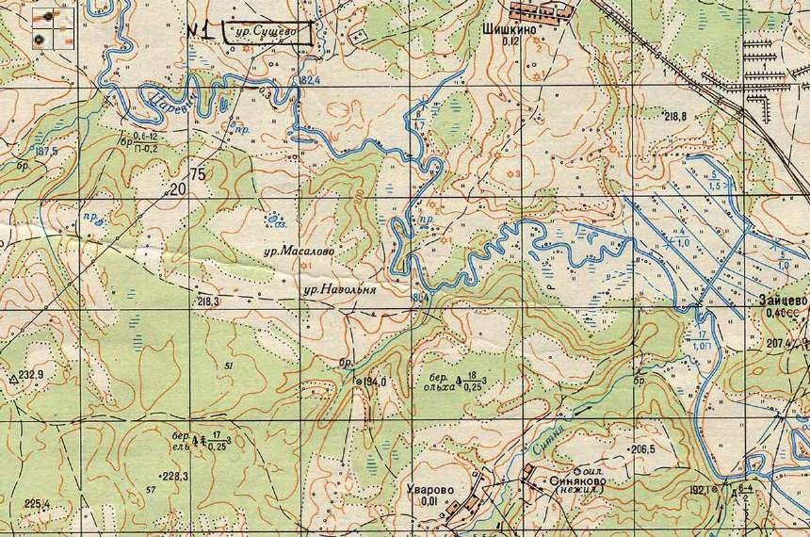
А

Задание 7

В лесу определить стороны горизонта можно по квартальным столбам. Впишите в таблицу направления, соответствующие граням квартального столба находящимися между указанными цифрами.

Квартальный столб | Направления
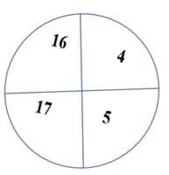 | Север  Запад  Восток  Юг  Северо-Запад  Северо-Восток  Юго-Запад  Юго-Восток

Ответ:
Грани столба | Направления
4-5
4-16
5-17
16-17

Задание 8
Определите высоту трубы исходя из информации, содержащейся на рисунке. Запишите формулу или способ вычисления и результат в метрах.

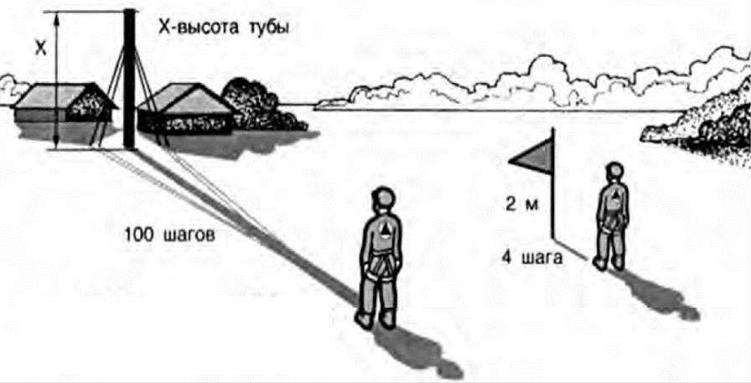

Задание 9
Для ориентирования на местности по карте используются топографические знаки. Заполните таблицу, установив соответствие изображенных знаков и их смыслового значения.

Изображение знака |  |  | Смысловое значение знака
1 | 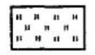 |  | А | Мост
2 | 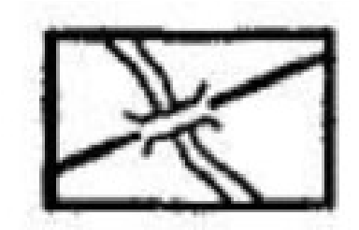 |  | Б | Колодец
3 | 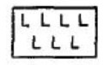 |  | В | Луг
4 | 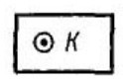 |  | Г | Шоссе
5 | 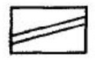 |  | Д | Вырубленный лес

Задание 10
Используя знания топографических знаков и их значений, расшифруйте предложения, вставив пропущенные слова на место картинок.
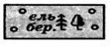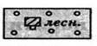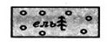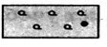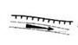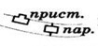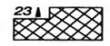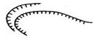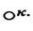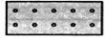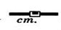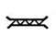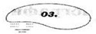мы
В
решили организовать туристический поход. Из
по
вышли на
. Она привела нас в
к
, оттуда по
мы пересекли
и вышли на
. Перед нашим взором
предстала
. Мы подошли к
и переправились на другой берег в
. Здесь мы побывали на
и
, напились студеной воды из
, побывали в
. Затем мы сели в поезд на
. Он вез нас по
мимо
. Мы вернулись в
, на окраине которого стоит
наша
.
Ответ: В школе решили организовать туристический поход. Из города по шоссе с телеграфной линией мы вышли на лесную проселочную дорогу. Она привела нас в смешанный лес к избушке лесника, оттуда по лесной тропе мы пересекли хвойный лес и вышли на редколесье. Перед нашим взором встала река с плотиной. Мы пошли к паромной пристани и переправились на другой берег в населенный пункт. Здесь мы побывали на заводе и карьере, напились студеной воды из колодца, побывали в фруктовом саду. Затем мы сели в поезд на станции. Он вёз нас по железной дороге мимо озера. Мы вернулись в город, на окраине которого стоит наша школа.

